**Auditoría de Gestión en la camaronera Mercy Córdova y su efecto en la situación financiera**

**Management Audit in the Mercy Cordova shrimp farm and its effect on the financial situation**

*Mariana Marisol Yánez Sarmiento*[1]

*Kenia Lizzeth Carchi Arias*[2]

*Stephanie Jamileth Cabrera Rueda3*

**Resumen**

El presente estudio tiene como objetivo realizar una auditoría de gestión en la camaronera Mercy Córdova, con el fin de evaluar la eficiencia, eficacia y economía de los recursos administrados en la cría de camarones. Se adoptó un enfoque cualitativo descriptivo, que incluyó revisión bibliográfica, recolección de datos a través de encuestas al personal y entrevistas al gerente. Los resultados revelaron que la empresa enfrenta desafíos significativos en áreas como control financiero, gestión de recursos humanos y cumplimiento de regulaciones gubernamentales. Se identificaron limitaciones en la consistencia en la gestión documental y operativa, así como en el control de inventarios. A pesar de un cumplimiento anual del 100% en obligaciones tributarias, se evidenciaron áreas de mejora en la gestión documental y en el cumplimiento de plazos mensuales. En conclusión, se destaca la necesidad de mejorar la gestión documental y operativa, optimizar los inventarios y reforzar el cumplimiento de obligaciones tributarias para garantizar la sostenibilidad y eficiencia de la camaronera Mercy Córdova.

*Palabras clave:* auditoría de gestión, camaronera, eficiencia, sostenibilidad

**Abstract**

The aim of this study was to carry out a management audit of the Mercy Córdova shrimp farm in order to evaluate the efficiency, effectiveness and economy of the resources managed in shrimp farming. A descriptive qualitative approach was adopted, which included a literature review, data collection through staff surveys and manager interviews. The results revealed that the company faces significant challenges in areas such as financial control, human resource management and compliance with government regulations. Limitations were identified in the consistency of document and operational management, as well as in inventory control. Despite 100% annual compliance with tax obligations, there were areas for improvement in document management and compliance with monthly deadlines. In conclusion, there is a need to improve document and operational management, optimise inventories and strengthen compliance with tax obligations in order to guarantee the sustainability and efficiency of the Mercy Córdova shrimp farm.

*Keywords:* management audit, shrimp farming, efficiency, sustainability

**Introducción**

La globalización ha generado un profundo impacto en la industria de la cría de camarones, convirtiendo a las empresas dedicadas a esta actividad en actores cruciales para las economías locales y regionales. La auditoría de gestión representa un exhaustivo análisis destinado a valorar la eficiencia, eficacia y economía de los recursos administrados en empresas u organizaciones. En este estudio, se abordan los aspectos teóricos fundamentales de la auditoría de gestión con el propósito de subrayar la trascendencia de esta herramienta en el ámbito de la gestión empresarial (Arias, 2018).

Estas empresas se ven especialmente vulnerables cuando sus procesos de gestión carecen de transparencia y no contribuyen al desarrollo y crecimiento empresarial. La revisión de la literatura muestra que muchas empresas en la industria enfrentan desafíos similares, incluyendo el aumento de los costos de producción, alto grado de competitividad en el mercado, y la presión para cumplir con estándares de calidad y sostenibilidad. En este contexto, la auditoría de gestión se presenta como una herramienta esencial para abordar estas problemáticas y mejorar la situación financiera de la empresa.

En el proceso de investigación se empleó una metodología cualitativa de tipo descriptiva, teniendo como apoyo técnicas, que incluyeron la revisión bibliográfica, el análisis teórico, la observación directa en el campo, así como la aplicación de encuestas y entrevistas, las cuales se aplicaron de manera rigurosa para evaluar los procesos operativos, administrativos y financieros de la camaronera “Mercy Córdova”.

Este trabajo de investigación surge como respuesta a la imperante necesidad de fortalecer y desarrollar microempresas en la provincia de El Oro. En particular, nos enfocamos en la implementación de herramientas financieras como medio para potenciar el crecimiento económico. La elección de la camaronera Mercy Córdova como caso de estudio se fundamenta en la intención de explorar de manera específica los impactos de la Auditoría de Gestión en su situación financiera. A través de este análisis detallado, buscamos no solo comprender la situación actual de la empresa, sino también identificar oportunidades y desafíos que puedan informar estrategias futuras para el fortalecimiento de microempresas en la región.

La investigación que presentamos se centra en los resultados obtenidos del proyecto de investigación denominado "Herramientas financieras direccionadas al fortalecimiento y desarrollo de las microempresas en la provincia de El Oro", realizado en el ámbito de Contabilidad y Auditoría en la Universidad Metropolitana del Ecuador, sede Machala. Este proyecto específico se enfocó en la Auditoría de Gestión aplicada a la camaronera Mercy Córdova ubicada en la provincia de El Oro, parroquia Puerto Bolívar, con el objetivo general de evaluar sus procesos operativos, administrativos y financieros para identificar áreas de mejora y optimizar su desempeño global.

El objetivo de esta investigación es evaluar los procesos operativos, administrativos y financieros de la empresa camaronera "Mercy Córdova" ubicada en la provincia de El Oro, parroquia Puerto Bolívar, mediante la aplicación de una auditoría de gestión, que permita la identificación de áreas de mejora y optimización del desempeño global. Para ello, se aplicaron diversas técnicas de recopilación de datos, centradas en medir la competitividad y situación financiera dentro de las empresas camaroneras.

**Desarrollo**

**Marco Teórico de la auditoría de gestión**

La auditoría de gestión representa un instrumento fundamental empleado en el contexto organizacional para el diagnóstico, control, verificación y formulación de recomendaciones pertinentes a todos los procesos que las empresas o entidades llevan a cabo en aras de alcanzar sus metas estratégicas. Entre los motivos primordiales que impulsan a una empresa a ejecutar este tipo de auditoría se encuentra el establecimiento de un riguroso control sobre los recursos empleados en sus operaciones. Este control se vuelve imperativo para prevenir la pérdida de recursos y las desviaciones que puedan mermar la rentabilidad de las organizaciones. En base a la información obtenida durante este proceso, la organización puede ajustar y perfeccionar su sistema de gestión. Para profundizar en la comprensión de este tema, se explorarán distintos enfoques teóricos y diversos campos de aplicación de la auditoría de gestión, destacando su eficacia como herramienta fundamental para el desarrollo y optimización de las organizaciones (Santamaría y Cárdenas, 2016).

ISOtools (2017) conceptualizan la auditoría de gestión como un análisis destinado a evaluar la eficiencia y eficacia con la que las organizaciones gestionan sus recursos. Este examen se lleva a cabo mediante la evaluación de procesos administrativos, empleando indicadores que abarcan la rentabilidad, el rendimiento y los beneficios derivados de las actividades empresariales. No obstante, de acuerdo con Vásquez y Pinargote (2018) la definen como una herramienta fundamental para el progreso constante de las organizaciones, dado que su aplicación posibilita la evaluación exhaustiva del logro de metas y objetivos mediante la implementación de procesos eficientes y eficaces.

Por otra parte, la auditoría de gestión desempeña un papel fundamental en la toma de decisiones y la mejora continua de una empresa, dado que no solo resulta útil para verificar el cumplimiento de las empresas con las normativas contables y legales correspondientes, sino que también desempeña un papel crucial al identificar de manera oportuna las áreas de riesgo, oportunidad y mejora (Luna et al., 2018).

Igualmente, Zambrano et al. (2021) manifiestan que la auditoría de gestión su relevancia radica en su aplicabilidad a todas las operaciones organizativas, gracias a la minuciosa evaluación que ofrece este tipo de auditoría el cual permite verificar la veracidad, exactitud y autenticidad de las operaciones realizadas, proporcionando recomendaciones y acciones correctivas fundamentales para el mejoramiento continuo. Esta práctica no solo aborda problemas actuales, sino que también previene errores futuros, contribuyendo así a la mejora continua de la empresa. Así mismo, Torres y Aguirre (2021) hacen hincapié que la auditoría interna desempeña un papel crucial al prevenir fraudes dentro de las organizaciones, al establecer rigurosos mecanismos de control en todas las áreas. Esto es especialmente relevante para empresas ubicadas en sectores productivos clave en la economía ecuatoriana, como la minería, la industria bananera, la producción camaronera, entre otros. Puesto que estos sectores demandan un enfoque minucioso en la gestión interna para salvaguardar la integridad y el buen funcionamiento de las operaciones.

Sumergiéndonos en el ámbito productivo camaronero en Ecuador, actualmente ostenta una posición destacada como uno de los principales productores y exportadores de camarón a nivel mundial, siendo la provincia de El Oro una de las principales productoras, con el 15% del total de la producción del país con más de cinco décadas de historia en la región, esta actividad es uno de los sectores claves para la economía interna, ya que más del 40% de las exportaciones ecuatorianas están comprendidas en este sector (Gonzabay et al., 2021). Sin embargo, a pesar de representar una actividad de gran rubro económico, Olsen (2022) indica que la ausencia de un sólido control interno en muchas empresas camaroneras impacta negativamente en la toma de decisiones. Esto resulta en la falta de establecimiento de costos reales y la incapacidad de determinar la verdadera rentabilidad en la producción de camarón. La falta de atención y mantenimiento adecuados en las piscinas camaroneras conlleva la aparición de enfermedades en el camarón, lo que tiene una influencia directa en los costos. Esta problemática evidencia la necesidad crítica de una gestión más cuidadosa y efectiva en estas empresas para asegurar su viabilidad y rentabilidad.

Ante esta divulgación, Torres y Aguirre (2021) destacan el gran aporte que brinda la auditoría de gestión ha aquellas empresas direccionadas al sector camaronero puesto que cuando una empresa decide implementar una auditoría interna en los procesos empresariales tiende a mejorar la productividad, reducir el desperdicio de materiales, perfeccionar la eficiencia de los trabajadores y transformar la mentalidad de la alta gerencia. Este enfoque contribuye a la creación de una cadena de valor en cada fase del proceso productivo. Fortaleciendo este criterio, Mora et al. (2023) manifiestan que la auditoría de gestión se ha convertido en un pilar fundamental dentro de la estructura organizacional. Esta práctica permite observar y evaluar la eficacia de la empresa en su funcionamiento a lo largo de un período determinado, proporcionando información confiable en cumplimiento con las normativas y regulaciones pertinentes. La omisión o una gestión inapropiada podría desencadenar problemas internos que lleven al incumplimiento de metas u objetivos establecidos.

**Metodología**

La investigación adopta un enfoque cualitativo de tipo descriptivo con el propósito de obtener una comprensión más profunda de los procesos operativos, administrativos y financieros de la camaronera "Mercy Córdova". El proceso metodológico empleado fue mediante una revisión bibliográfica que sirvió para argumentar teóricamente la auditoría de gestión como herramienta en la situación financiera, y conocer perspectivas sobre la aplicabilidad de estos conceptos en el contexto específico del sector camaronero (Mardones et al., 2017). Adicionalmente, se llevó a cabo un proceso de recolección de datos mediante el instrumento de observación directa a los procesos internos de la camaronera como objeto de estudio, el cual abarcó información relacionado a la producción, a la gestión administrativa y contable que realiza la empresa.

Adicionalmente se aplicó la técnica de la encuesta dirigido al personal de campo. La unidad de análisis fueron 4 personas con experiencia de 4 años aproximadamente. El cuestionario lo conformaron 27 preguntas relacionadas a conocer aspectos fundamentales sobre el control interno, manejo de recursos, normativas de seguridad, control de estándares de calidad, control financiero y sostenibilidad ambiental. Así mismo se utilizó la técnica de la entrevista dirigida al gerente con 5 años de experiencia en el manejo administrativo y operativo de la empresa camaronera. Para el procesamiento de datos se utilizó el programa de Excel y para el análisis de los datos se utilizaron gráficos estadísticos, acompañado de un análisis descriptivo y de triangulación metodológica para contrastar los resultados cuidadosamente que garanticen la fiabilidad de la información (García, 2004).

**Resultados**

Los resultados de esta investigación revelan una variedad de perspectivas sobre el funcionamiento interno de la empresa camaronera Mercy Córdova. Las encuestas dirigidas a los colaboradores del área de campo aportan una evaluación precisa sobre la efectividad de las prácticas de gestión en la consecución de los objetivos diarios. Además, la complementariedad estratégica de la entrevista y la ficha de observación amplía esta comprensión al explorar percepciones subjetivas y proporcionar una estructura para comparar y contrastar datos cuantitativos, respectivamente de cada una de las categorías de estudio descritas a continuación (Figura 1):

**Figura 1**

*Control y manejo de los recursos*

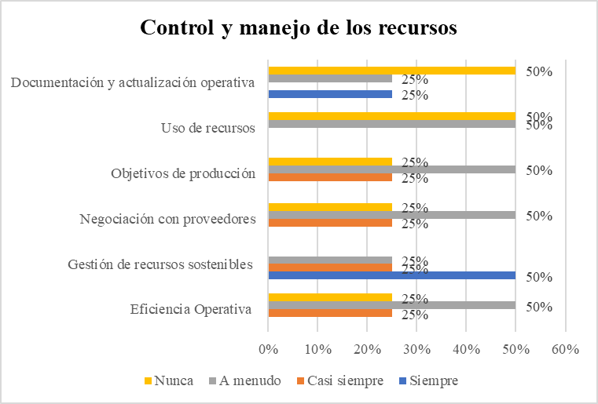

Fuente: Elaboración propia

Con respecto a la gestión de la documentación y actualización operativa, el 50% de los encuestados indican que es nula, mientras que el 25% considera que es frecuente y el otro 25% se lo realiza de manera constante y efectiva; obteniendo así perspectivas distintas lo que indica que se necesita mejorar la consistencia y eficacia en la documentación y actualización operativa.

Enfocándonos en el proceso de inventarios, la empresa cuenta con un sistema que incorpora comederos y visores para evitar pérdidas y optimizar el uso de recursos durante la producción de camarones, sin embargo, el 50% de los colaboradores inmersos al área de producción indican que este sistema es inconstante y obsoleto, mientras que el otro 50% considera que no es tan malo y contribuye en algo al control del uso de los recursos.

En el área de cultivo de la organización, es imperativo considerar las adversidades que impactan directamente a la capacidad de producción. Entre estos desafíos, las plagas conocidas como "mancha blanca" e "IHHNV" se destacan como las principales causas de mortalidad del producto final. Siendo así al evaluar subjetivamente el alcance de los objetivos de producción, el 25% del personal indica "Casi siempre", el 50% selecciona "A menudo", y el 25% restante considera que son nulos "Nunca". Esta variabilidad resalta los desafíos significativos en la gestión de la producción debido a las amenazas persistentes del producto.

Por otra parte, en la gestión de negociación con proveedores se observa una variabilidad en las respuestas de los empleados, un 25% indica que siempre se realiza esta gestión, el otro 25% menciona que "Casi siempre", y el 50% restante optó por "A menudo". Contrastando así la diversidad de percepciones en la información del estudio y revelando la ausencia de un proceso formal de negociación. Sin embargo, se destacan las decisiones relacionadas con la selección de proveedores basadas en gran medida en la oferta de crédito y facilidades de pago. Este enfoque específico es esencial para la negociación con los proveedores, a pesar de la falta de un protocolo formal.

En el registro detallado de los recursos utilizados en la producción, se hace énfasis al seguimiento del consumo de agua y energía. Sin embargo, se detectan faltas de protocolos o controles similares para otros recursos, ya que el 50% de los trabajadores indica que "Nunca" se registra el uso de recursos en la producción y el otro 50% restante resalta que es “A menudo”, confirmando lo identificado en la ficha de observación, acerca de la carencia de un sistema eficiente de control de inventario en las bodegas, junto con la ausencia de personal asignado para supervisar estos insumos.

Al evaluar el manejo económico de los recursos en los procesos de producción, se perciben diversas opiniones entre los colaboradores. Un 25% de ellos sostiene que "casi siempre" se implementan prácticas eficientes, indicando una moderada adopción de medidas eficaces. El 50% sostiene que estas prácticas son "A menudo", reflejando una frecuencia considerable en la adopción de medidas eficientes. En contraste, el 25% restante considera la opción "Nunca", señalando una preocupación significativa sobre la eficacia en el manejo económico de los recursos.

Es crucial recalcar que la empresa camaronera "Córdova" atraviesa actualmente una fase de recesión, operando en pérdida. Esta situación se debe a la dependencia de la empresa respecto al precio fijado por la exportadora, sumado a los costos de los insumos necesarios para la producción de camarón.

**Figura 2**

Normativas de seguridad empresarial

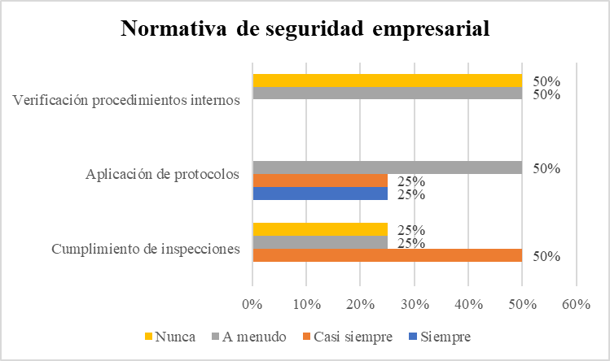

Fuente: Elaboración propia

Dentro del contexto de las normativas de seguridad empresarial, como se evidencia en la figura 2, se realiza un análisis detallado sobre la ejecución de auditorías internas de los procedimientos operativos en la empresa camaronera. Esta encuesta pone de manifiesto que el 50% de los participantes señala que nunca se realizan estas auditorías, enfatizando la necesidad de llevar a cabo una evaluación más minuciosa de los procedimientos internos. Mientras que, el restante 50% indicó que estas auditorías ocurren "A menudo". En consecuencia, se destaca la urgencia de implementar prácticas que aseguren de manera transparente la verificación sistemática de las actividades llevadas a cabo.

En lo referente a la aplicación de protocolos de seguridad y salud ocupacional en las operaciones diarias, el 25% indicó "Siempre", otro 25% respondió "Casi siempre", y el 50% seleccionó "A menudo", evidenciando que la mayoría del personal valora y sigue rigurosamente los protocolos establecidos. A pesar de la aparente adhesión positiva a los protocolos de seguridad y salud ocupacional por parte de la mayoría del personal, es esencial profundizar en el motivo subyacente detrás de la falta de un organigrama y manuales de funcionamiento. Esta desconexión entre la aplicación efectiva de protocolos por medio de manuales y la ausencia de una estructura organizativa formal podría indicar una falta de claridad en la asignación de roles y responsabilidades específicas.

Destacando los resultados obtenidos a través de la ficha de recolección, emerge claramente un compromiso positivo por parte de la empresa con las leyes dirigidas a los productores camaroneros. No obstante, esta perspectiva optimista se ve combinado por la necesidad identificada en la auditoría interna de fortalecer el seguimiento a los procedimientos operativos, a fin de garantizar un cumplimiento uniforme en toda la organización, dicho argumento toma sentido teniendo en cuentala auditoría interna de los procedimientos operativos, ya que los resultados muestran que el 50% de los colaboradores indicaron "Casi siempre", lo que sugiere un alto grado de adherencia a las inspecciones internas. Asimismo, un 25% de los empleados respondió "A menudo" Por otro lado, el 25% restante indicó "Nunca", señalando una oportunidad de mejora en el cumplimiento de este aspecto particular de las normativas de seguridad empresas.

**Figura 3**

Control de estándares de calidad

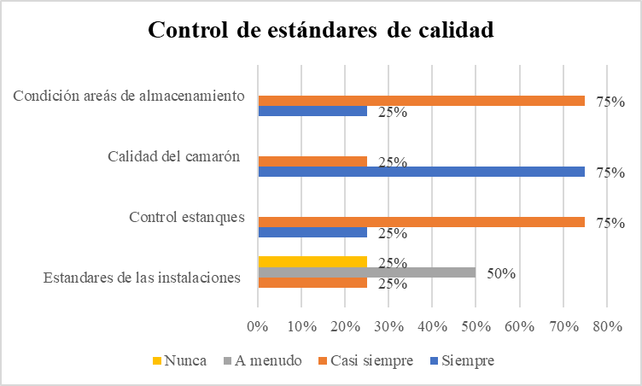

Fuente: Elaboración propia

De acuerdo a la figura 3 centrada en el análisis y medición del control de estándares de calidad se evidenció en lo a loscontroles de temperatura y condiciones ambientales en las áreas de almacenamiento de camarónlos resultados revelan una perspectiva positiva, ya que el 25% de los encuestados indicó "Siempre", reflejando un enfoque sólido y consistente en el monitoreo de las condiciones de almacenamiento de camarones, mientras que el 75% respondió "Casi siempre", sugiriendo una implementación moderada de los mismos, lo que se puede confirmar contrastando con la información obtenida a través de la entrevista y ficha de observación, puesto que la empresa consta de maquinarias especializadas para generar y mantener dichos condiciones ambientales. Por otra parte, dentro de la empresa se evidencia la implementación de un riguroso control decalidad en la producción de camarones, administrado directamente por la empresa exportadora que comercializa el producto,el cual se vio reflejado en los resultados de la categoría de cumplimiento de los estándares de calidad, en donde el 75% de los trabajadores indicó "Siempre", corroborando que se cumplen consistentemente con los estándares, mientras que el 25% restante indicó "Casi siempre", señalando posibles oportunidades de mejoras en este aspecto.

En relación con la supervisión periódica del bienestar y la salud de los camarones en los estanques, el 25% del personal señaló "Siempre", sugiriendo un monitoreo constante y efectivo, mientras que el 75% respondió "Casi siempre", indicando una alta frecuencia en el monitoreo de los estanques, puesto que de acuerdo con el ingeniero entrevistado, dentro de las operaciones se aplica una meticulosa selección de reproductores de alta calidad, acompañada de una supervisión continua del desarrollo larval en estanques controlados las 24 horas del día para optimizar la calidad del producto final. En cuanto al análisis del seguimiento periódico de los estándares ambientales en las instalacionesexiste una perspectiva mixta, puesto que el 25% de los colaboradores indicaron "Casi siempre", sugiriendo una implementación moderada de controles, el 50% respondió "A menudo", indicando una frecuencia considerable en la aplicación de estos, y el 25% restante indicó "Nunca", dando a conocer la existencia de ineficiencias dentro de este aspecto estudiado.

**Figura 4**

Gestión de planificación y contingencia

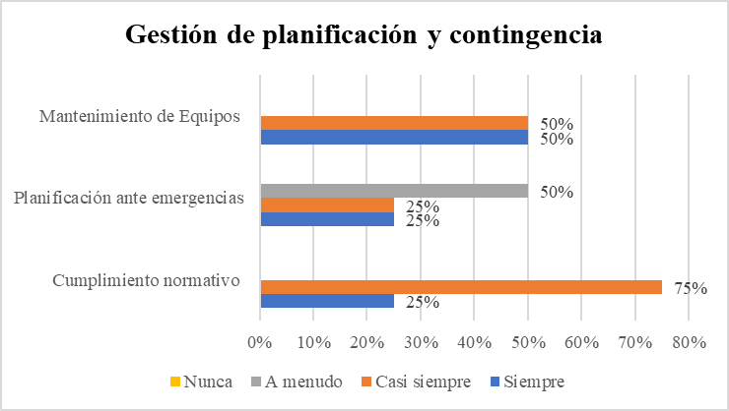

Incluyendo la gestión de planificación y contingencia, detallado directamente en la figura 4, se destaca un sistema integral de mantenimientos que abarca todas las maquinarias que intervienen en la producción, conformado tanto por la bomba estacionaria como los aireadores, optimizando la eficiencia en dicha área. A pesar de la implementación de este sistema, es notable que el 50% del personal asegura que el mantenimiento se realiza "Siempre", demostrando un compromiso constante con las prácticas, mientras que el restante 50% responde "Casi siempre". La diversidad de respuestas, aunque señala áreas de mejora para garantizar mayor consistencia y supervisión en el mantenimiento de equipos, resalta significativamente que la mitad del personal mantiene un enfoque constante en estas prácticas, esta dedicación es esencial para garantizar el funcionamiento óptimo del proceso.

Además, al contemplar la supervisión en las actividades de crianza del camarón, se observa una distinción clara en la forma en que se aborda elplan para gestionar emergencias durante la producción. En este contexto, el 25% indicó "Siempre", sugiriendo una atención constante y efectiva a la planificación para emergencias. Asimismo, el otro 25% respondió "Casi siempre", indicando una implementación moderada de esta planificación. No obstante, el 50% restante respondió con "A menudo", señalando áreas específicas que podrían realizarse mejoras en la planificación para enfrentar emergencias. Este análisis cobra mayor relevancia al contrastarlo con la información encontrada en la ficha de recolección, donde se evidencia que se lleva a cabo un control regular de la calidad del agua, la medición de la densidad poblacional y el uso de alimentos balanceados. Además, se mantiene un sistema de filtraciones y desinfecciones para minimizar el riesgo de plagas, respaldado por análisis periódicos para detectar posibles amenazas.

Resaltando la rigurosa gestión de las obligaciones tributarias con el Servicio de Rentas Internas, la empresa camaronera Córdova evita posibles sanciones y asegura su enfoque de acuerdo con las leyes vigentes en el país. Este compromiso con la legalidad se ve respaldado por la evaluación del personal en el ámbito de la**s** regulaciones gubernamentales relacionadas con la industria camaronera. Los resultados revelan un significativo compromiso, donde el 25% del personal señaló "Siempre", demostrando una constante adherencia a las regulaciones, mientras que el 75% respondió "Casi siempre", evidenciando un nivel aceptable de cumplimiento de las normativas. Estos datos consolidan la imagen de un sólido compromiso en todas las operaciones de la empresa, estableciendo una coherencia integral entre la gestión tributaria y la adhesión del personal a las regulaciones.

**Figura 5**

Gestión de recursos humanos

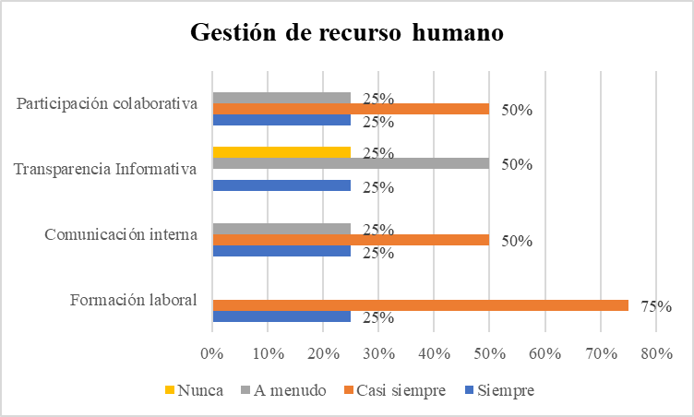

Fuente: Elaboración propia

Los resultados obtenidos en la categoría de la gestión de recursos humanos representado en la figura 5 demuestra que, en lo referente a la participación colaborativa de los trabajadores en la toma de decisiones, el 25% indicó "Siempre", el 50% respondió "Casi siempre", mientras que el 25% restante contestó "A menudo" demostrando que existe una regular contribución de los colaboradores en la determinación de decisiones gerenciales de la empresa. Sin embargo, en lo que respecta a la transparencia informativa acerca de si los trabajadores se sienten conocedores sobre las decisiones que impactan su área de trabajo, se evidencia que el 25% indicó "Siempre", el 50% contestó que es "A menudo", mientras que el 25% restante señaló "Nunca", lo que significa que aunque la mayoría parece tener cierto nivel de información sobre las decisiones que impactan su área, hay un grupo significativo que se siente menos informado o excluido de estos procesos decisionales. Contrarrestando con los resultados obtenidos en la comunicación internadentro de la camaronera, el 25% indicó "Siempre", el 50% respondió "Casi siempre", mientras que el 25% restante indicó "A menudo", resultando esencial fortalecer la eficacia en la cultura de comunicación interna.

Con respecto a la evaluación de la formación laboral para que los colaboradores puedan mejorar la eficacia en su área de trabajo, destaca que el 25% indicó "Siempre", mientras que el 75% respondió "Casi siempre", indicando una frecuencia considerable de esta capacitación, destacando el compromiso de la empresa con el crecimiento y desarrollo continuo de su personal el cual se pudo comprobar en el estudio de campo realizado.

**Figura 6**

Sostenibilidad ambiental

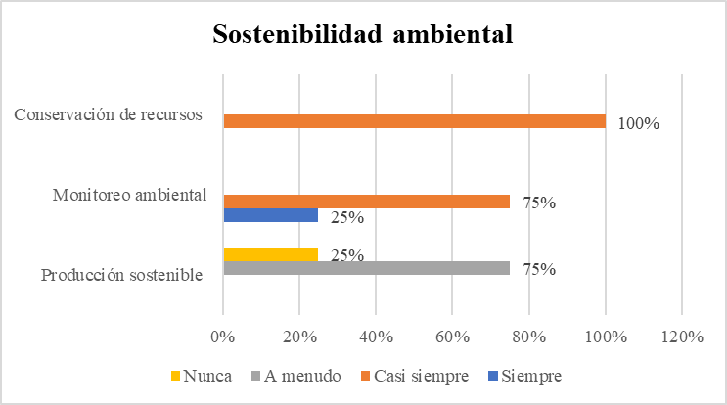

Fuente: Elaboración propia

En lo que respecta al estudio de la sostenibilidad ambiental detallada en la figura 6, específicamente en relación al seguimiento constante del uso de insumos químicos y su impacto en el medio ambiente, el 100% de los encuestados eligieron la opción casi siempre, demostrando una alta percepción de la implementación de medidas para la conservación de recursos, el cual se pudo confirmar en el análisis de las medidas de sostenibilidad de los recursos naturales utilizados en la producción, en donde el 25% del personal afirma "Siempre", el 75% respondió "Casi siempre", denotando una frecuencia considerable en la adopción de prácticas sostenibles evidenciada en la observación directa realizada en la camaronera, donde se confirmó la implementación de prácticas de recirculación de agua para optimizar la eficiencia hídrica. De igual forma, en la evaluación de las prácticas sosteniblespara reducir el impacto ambiental en la producción, el 75% del personal indicó "A menudo" y el 25% “Nunca”, sugiriendo una percepción limitada en la implementación de estas prácticas. A pesar de estos resultados, la organización ha adoptado medidas sustentables respaldadas por certificaciones, demostrando su compromiso con la preservación de los ecosistemas.

**Figura 7**

Control financiero

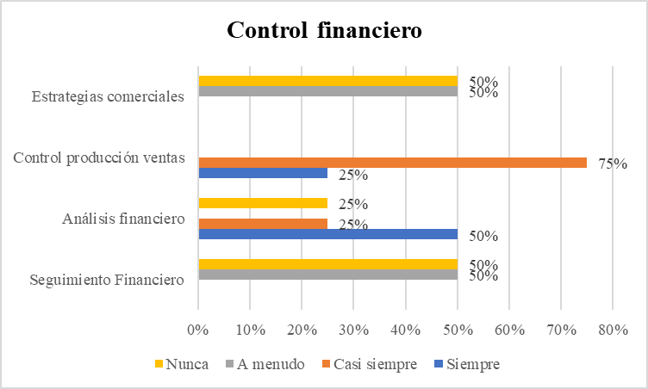

Fuente: Elaboración propia

La figura 7 direccionada al estudio del control financiero, en lo que refiere a la evaluación de la efectividad de las estrategias comerciales en la camaronera, el 50% de los trabajadores indicaron "Nunca", mientras que el 50% respondió "Siempre" dando como resultado una contradicción en el análisis de este aspecto, aunque de acuerdo con lo recabado en la entrevista al ingeniero acuicultor la empresa no cuenta con estrategias para ajustar los precios según las fluctuaciones del mercado puesto que el precio de venta por libra de camarón se determina por las empresas exportadoras, ya que ellas son quienes establecen las tarifas correspondientes. De igual forma, en lo que respecta al control sobre la producción, el 75% de los encuestados respondieron "Casi siempre", mientras que el 25% seleccionó "Siempre", debido a que, en este ámbito, la empresa cuenta con un plan detallado y una programación específica en relación al tiempo de cosecha, detallando las hectáreas destinadas al cultivo de camarones y midiendo la cosecha con un promedio de 2000 libras y un peso promedio de 22 gramos, categorizando los camarones por tallas.

En cuanto a la realización de un análisis financiero en la camaronera, se observa que el 50% de los trabajadores indicaron "Siempre", mientras que el 50% restante dividió sus respuestas entre "A menudo" y "Nunca", lo cual indica que este control no es malo pero tampoco bueno al existir diferentes opiniones, aunque en lo recabado en la entrevista se evidencio que actualmente la camaronera trabaja en pérdida ya que los precios del camarón se mantienen, a diferencia del costo de los insumos de la producción que aumentan. Adicionalmente, en el seguimiento financiero, el 50% de los trabajadores indicaron "A menudo", y el 50% restante “Nunca", demostrando que podría haber variabilidad en la implementación de estos procedimientos entre diferentes áreas o equipos, lo que conduce a percepciones divergentes entre los empleados.

Basándonos en los resultados descritos previamente mediante las tres herramientas de investigación aplicadas, hemos identificado los problemas más significativos, los cuales se han plasmado en una matriz que focaliza los efectos y las áreas afectadas, brindando una visión clara de las posibles consecuencias en la organización. Además, resalta las áreas que demandan atención inmediata para resolver estos problemas.

**Tabla 1**

Matriz de hallazgos

|  |  |  |  |  |
| --- | --- | --- | --- | --- |
| Área | Criterio | Condición | Causa | Efecto |
| **Departamento contable** | En base a lo expresado en la ley del régimen tributario interno Art. 50:  Los agentes de retención en forma obligatoria emitirán el comprobante de retención en el momento que se realice  el pago o se acredite en cuenta, lo que ocurra primero y estará disponible para la entrega al proveedor dentro de los cinco días hábiles siguientes al de presentación del comprobante de venta. | Se han identificado retrasos por parte del departamento contable en el proceso de generación y entrega de comprobantes de retención. | Falta de gestión en la priorización de las actividades por parte del departamento contable. | Los proveedores perciben a la empresa como poco profesional o poco confiable en su manejo financiero, puesto que el retraso en la entrega de retenciones afecta la liquidez de los proveedores que esperan estos pagos para su presupuesto y finanzas empresariales. |
| De acuerdo al Reglamento para la aplicación de la Ley de Régimen Tributario Interno del Art. 38: los documentos sustentatorios de los registros de ingresos y egresos deberán conservarse por siete años de acuerdo a lo establecido en el Código Tributario, sin perjuicio de los plazos establecidos en otras disposiciones legales. | La documentación respaldatoria de las actividades financieras de la camaronera presenta carencias en cuanto a su organización. | Procesos internos poco eficientes por la ausencia de protocolos establecidos para la organización de la documentación. | Problemas para localizar información crucial cuando es requerida, esto a su vez conlleva que al ejecutar en algún momento una auditoría no se cuente con toda la información debido a que ocasionalmente se genera pérdidas de documentos respaldatorios. |
| **Departamento de producción** | La empresa tiene fijado un estándar de supervivencia del 70% para los camarones. | Existe una disminución en la cantidad de camarones producidos. | Falta de mantenimiento de los muros de las piscinas, ausencia de espacio para precría de camarones y de un sistema de aireación para mantener los niveles óptimos de oxígeno del agua. | Afectación en el crecimiento, calidad y salud de los camarones, aumento del riesgo de enfermedades y disminución de capacidad de producción, lo que a su vez reduce el rendimiento general y los ingresos potenciales de la empresa. |

Fuente: Elaboración propia

El análisis integral de la tabla 1 revela deficiencias en dos áreas cruciales de la empresa. En el departamento contable, los retrasos en la generación y entrega de comprobantes de retención, originados por una falta de gestión en la priorización de actividades, impactan la percepción de los proveedores, afectando la liquidez y la confianza en la gestión financiera de la empresa. Esta situación se agrava por la falta de organización en la documentación financiera, debido a procesos internos ineficientes y la ausencia de protocolos.

Mientras que, en el departamento de producción, existe una disminución en la cantidad de camarones producidos debido a la falta de mantenimiento de las instalaciones, provocando impactos en la salud de los mismos, el aumento del riesgo de enfermedades y la reducción de la capacidad de producción, lo que finalmente se traduce en menores ingresos para la empresa. La identificación de estas áreas críticas motiva la implementación de una tabla de evaluación de control interno, la cual permitirá un examen exhaustivo de los procesos tributarios y de producción, focalizándose en los puntos débiles señalados. De esta forma, a continuación, se presenta la matriz de evaluación de control interno que se centra en medir las deficiencias y optimizar los procesos para asegurar el crecimiento sostenible de la empresa.

**Tabla 2**

Evaluación de control interno

|  |  |  |  |  |  |
| --- | --- | --- | --- | --- | --- |
| Área | Pregunta | Si | No | N/A | Observaciones |
| **Producción** | 1. ¿Se logran cumplir todos los objetivos en la producción camaronera? |  | X |  |  |
| 2. ¿Se realiza un seguimiento riguroso de los estándares de calidad durante el proceso? | X |  |  |  |
| 3. ¿Se cuentan con procedimientos claros y actualizados para cada etapa del proceso productivo? | X |  |  |  |
| 4. ¿Se realizan análisis periódicos para identificar oportunidades de mejora en los procesos operativos? | X |  |  |  |
| 5. ¿Se implementa un programa de mantenimiento para las piscinas? |  | X |  |  |
| 6. ¿Se registra y gestiona el mantenimiento correctivo ante eventuales inconvenientes en la producción? |  | X |  |  |
| 7. ¿Se mantienen los niveles óptimos de oxígeno en el agua a través de sistemas de aireación? |  | X |  |  |
| **Contable**  **Tributario** | 1. ¿Existen políticas y procedimientos claros y actualizados para asegurar el cumplimiento de las obligaciones fiscales? |  | X |  |  |
| 2. ¿Se llevan a cabo revisiones periódicas para garantizar el cumplimiento de las nuevas regulaciones tributarias? |  | X |  |  |
| 3. ¿Se mantiene un registro detallado y preciso de la información fiscal necesaria para las declaraciones correspondientes? |  | X |  |  |
| 4. ¿Se presentan de manera puntual y precisa todas las declaraciones y pagos requeridos? | X |  |  |  |
| 5. ¿Se asegura la exactitud y veracidad de la información proporcionada a las autoridades fiscales? |  | X |  |  |
| 6. ¿Existe una cultura de cumplimiento tributario fomentada dentro de la organización? |  | X |  |  |
| 7. ¿Se realizan auditorías internas periódicas para evaluar el cumplimiento fiscal? |  | X |  |  |

Fuente: Elaboración propia

La tabla 2 proporciona la información necesaria para la medición de las áreas críticas, la cual se ejecuta de forma cuantitativa mediante una matriz de medición de control interno centrada en determinar el nivel de confianza y de riesgo de control que la empresa camaronera posee por medio de la aplicación de la siguiente formula: $\frac{(Calificación total×100)}{Ponderación total}$. A continuación, se presenta los aspectos evaluados en base a el componente ambiente de control:

**Tabla 3**

Matriz de medición de control interno

|  |  |  |  |
| --- | --- | --- | --- |
| Componente | Valoración | Confianza | Riesgo |
| Ambiente de control de producción | NC= (3*100) /7  NC= 42.86%  Riesgo= 57.14% | Moderado 25%-49% | Moderado 51%-75% |
| Ambiente de control contable/tributario | NC= (1*100) /7  NC= 14.29%  Riesgo= 85.71% | Bajo  5%-24% | Alto 76%-95% |

Fuente: Elaboración propia

La auditoría de gestión plasmada en la tabla 3 revela que en el ambiente de control de producción se cumple aproximadamente un 43% de los estándares establecidos, lo que sugiere un margen para mejorar la implementación de controles. Sin embargo, el riesgo del 57.14% señala áreas críticas con deficiencias que podrían impactar la calidad y eficiencia en la producción. Por otro lado, en el ambiente de control contable/tributario, el nivel de confianza del 14.29% indica graves deficiencias en la aplicación de controles, afectando la gestión financiera, mientras que el alto riesgo del 85.71% subraya un incumplimiento significativo que amenaza la conformidad legal y la precisión en los registros tributarios. Ambos aspectos demandan medidas correctivas inmediatas para mitigar riesgos tributarios y operativos.

Dentro de este panorama, la aplicación de indicadores de gestión surge como un recurso esencial a partir de las revelaciones arrojadas por la evaluación de control interno, puesto que es imprescindible para establecer parámetros claros, impulsar estrategias y direccionar acciones correctivas que atiendan las vulnerabilidades identificadas en estas áreas críticas de la empresa. De esta manera, más adelante se presentan dichos indicadores enfocados en medir el nivel de eficiencia, eficacia y economía:

**Tabla 4**

Indicadores de gestión

|  |  |  |  |  |
| --- | --- | --- | --- | --- |
| Área | Tipo de indicador | Nombre de indicador | Fórmula | Resultados |
| Producción | Eficiencia | Ratio de conversión | $$\frac{Peso total de camarón producido}{Cantidad total de alimento utilizado}$$ | $$\frac{82000 lbs}{2071lbs}=39.59$$ |
| Eficacia | Tasa de supervivencia (%) | $$\frac{N° de camarones sobrevivientes}{N° inicial de larvas}×100$$ | $$\frac{2100000}{3000000}×100=70\%$$ |
| Economía | Costo de producción por kilogramo | $$\frac{Costos totales de producción}{Peso total del camarón producido}$$ | $$\frac{212767.02}{82000 lbs}=2.59$$ |
| Contable/tributario | Eficiencia | Tasa de cumplimiento anual (%) | $$\frac{N° de obligaciones cumplidas}{Total de obligaciones}×100$$ | $$\frac{24}{24}X100=100\%$$ |
| Eficacia | Cumplimiento de plazos mensual (%) | $$\frac{N° de comprobantes entregados a tiempo}{N° total de comprobantes}X100$$ | $$\frac{3}{10}X100=30\%$$ |
| Índice de organización (%) | $$\frac{N° documentos correctamente archivados}{N° total de documentos}×100$$ | $$\frac{37}{60}×100=62\%$$ |
| Economía | Tasa de impuestos efectiva anual (%) | $$\frac{Impuestos pagados}{Ganancias totales}×100$$ | $$\frac{1044.57}{8218.89}X100=12.71\%$$ |

*Fuente:* Elaboración propia

En la tabla 4, se evaluaron varios indicadores clave relacionados con la producción de camarón y aspectos contables/tributarios. En cuanto a la producción, se determinó un sólido ratio de conversión de 39.59, evidenciando la eficiencia en la conversión de alimento en peso de camarón. Además, se obtuvo una tasa de supervivencia del 70%, indicando la eficacia en el manejo de larvas para obtener un número significativo de camarones sobrevivientes. En términos económicos, el costo de producción por kilogramo de camarón se situó en 2.59 unidades monetarias, reflejando el gasto necesario por cada kilogramo producido.

En el ámbito contable y tributario, se alcanzó una tasa de cumplimiento anual del 100%, demostrando que la empresa presenta al día sus obligaciones tributarias (declaraciones de IVA mensual, ATS y Renta). Sin embargo, la eficiencia en el cumplimiento de plazos mensual en lo que respecta a la entrega de los comprobantes de retención a los proveedores mostró un resultado del 30%, y el índice de organización de la documentación respaldatoria se situó en un 62%, indicando áreas donde se puede mejorar la gestión documental. En cuanto a la economía, se observó una tasa de impuestos efectiva anual del 12.71%, resaltando el porcentaje de impuestos respecto a las ganancias totales, lo que brinda un panorama sobre la carga impositiva de la empresa en el período evaluado.

**Discusión de resultados**

Los resultados obtenidos de la investigación ofrecen una visión multifacética de la empresa camaronera, puesto que en el análisis de la evaluación de control y manejo de recursos se destaca la necesidad de mejorar la consistencia en la gestión documental y operativa, ya que Monzalvo et al. (2019) sostiene que la documentación de una empresa representa su capital intelectual y descuidarla podría resultar en pérdida de conocimiento y deficiencias operativas. Asimismo, aunque la empresa tiene un sistema de inventarios, la percepción de Vera (2021)sugiere la necesidad de optimizarlos para evitar desperdicios y pérdidas, mientras que Solano (2018)declara la importancia de mantener y contratar a un proveedor fijo que brinde el material necesario para el funcionamiento de las operaciones. De esta manera, se hace hincapié a Sotomayor et al. (2020)el cual expresa la importancia de poseer un sólido control interno efectivo de los recursos el cual contribuya al alcance de los objetivos de producción. Sin embargo, el cumplimiento de estos objetivos puede verse afectados por las plagas (Mendoza, 2022).

A pesar de que la empresa consta con una adhesión moderada a las normativas de seguridad empresarial se evidencia la falta de aplicación de auditorías internas, la cual desde el punto de vista de Ramirez (2019)es fundamental para establecer medidas de control que permitan evaluar los rendimientos productivos y beneficios empresariales, en cuanto Pluas (2020) destaca que la auditoría de gestión interviene en el mejoramiento y optimización de las actividades productivas, asegurando la continuidad de la misma en un entorno competitivo a nivel empresarial, además del cumplimiento a los requerimiento de las normativas ecuatorianas.

Dentro de este ámbito, el control de calidad toma protagonismo puesto que es la clave para la satisfacción del cliente y está vinculada directamente a la productividad y ahorro de recursos (Mazzini y López, 2022)**.** Por tal motivo, la empresa Mercy refleja un alto cumplimiento de estándares de calidad, pero existen áreas donde se vislumbran oportunidades de mejora, especialmente en el seguimiento de estándares ambientales y la supervisión periódica del bienestar de los camarones en los estanques, puesto que, de no existir una adecuada gestión a los factores limitantes expuestos podría afectar la calidad de cargamentos enteros de camarón, con las respectivas repercusiones económicas (Alcivar y Cobeña, 2022). Por tal razón, Molinos (2023) destaca que el agua debe cumplir con ciertos estándares de calidad para asegurar el bienestar de los camarones y maximizar su crecimiento y rendimiento. Esto a su vez conlleva a que se implementen normas de calidad para así poder diferenciarse y sobrepasar expectativas esperadas(Ramos y Cárdenas, 2017)**.**

En base a lo anterior expuesto, es crucial resaltar la implementación de sistemas integrales de planificación y contingencia destinados a mejorar la eficiencia productiva en la camaronera, ya que según lo argumentado por Tinoco y Vargas (2022), se logran beneficios que se traducen en una filosofía de mejoramiento continuo, una mayor rentabilidad operacional, un menor impacto ambiental y a potenciar la competitividad de la empresa. De igual manera, Sandoya y Mena (2022) indica que las condiciones ambientales desempeñan un papel determinante en el desarrollo de los camarones, ya que son altamente sensibles a los cambios lo que puede generar estrés y aumentar la probabilidad de mortalidad en estos organismos. Adicionalmente, como medio de contingencia la organización cuenta con una gestión eficiente de sus obligaciones tributarias, el cual Seminario y Zuñiga (2019) subraya que es esencial para que la administración obtenga una visión precisa de su situación fiscal y se prevenga ante problemas legales que podrían surgir con los organismos de control.

La empresa muestra un sólido compromiso con prácticas sostenibles, especialmente en el uso de químicos y medidas para conservar recursos. Estos procesos son puntos críticos en el impacto ambiental como lo enfatiza Carreño et al. (2020) el daño del ecosistema durante el proceso de preparación de piscinas y producción de camarón causa un alto riesgo de contaminación debido a los químicos y componentes que se aplican. Siguiendo la línea de conservación medioambiental, se evidencia dentro de la organización “Mercy Córdova” la ejecución de un sistema de recirculación de agua, puesto que ayuda a las camaroneras a incrementar su producción debido a que se siembra mayor densidad de larvas y se reduce el consumo de agua para la producción (Reyes y Tomalá, 2023).

Aunque existe cierta participación de los colaboradores en la toma de decisiones y de información sobre sus áreas de trabajo, se evidencia la necesidad de mejorar la transparencia informativa y la comunicación interna para involucrar más al personal en estos procesos. Como señala Vega (2018), la evolución de la gestión del talento humano en la administración empresarial constituye un ámbito de estudio relativamente reciente, con apenas unas décadas de especialización en sus sistemas. En este contexto, las empresas han transformado progresivamente su perspectiva de interés hacia los individuos como elementos fundamentales en el proceso productivo, marcando así la distinción entre las organizaciones tradicionales y las contemporáneas. Siguiendo esta perspectiva, es esencial subrayar que, de acuerdo Campain (2017) con el éxito o fracaso de una empresa está directamente ligado al personal que la integra. Estos individuos no solo determinan los objetivos y estrategias de la organización, sino que también gestionan las estructuras, procesos y procedimientos de trabajo, así como los recursos financieros.

La entidad muestra deficiencias en sus estrategias de ajuste de precios frente a las variaciones del mercado, dado que son las exportadoras las que determinan el valor de venta del camarón por libra. Es por esto que Illescas (2021), menciona la importancia de incorporar métodos de comercialización, como la evaluación directa del servicio al cliente, para alinear la táctica con las demandas de los compradores.

Al explorar más a fondo los desafíos financieros, se revela una divergencia de opiniones sobre el control en la entidad por lo tanto, Carrión (2018), destaca la importancia de una administración adecuada para cumplir con el ciclo operativo mediante procedimientos para verificar las entradas y salidas de efectivo, evitando problemas como el manejo inapropiado en el control de inventarios desde su adquisición, consumo y planificación, generando impactos en los costos de las camaroneras (León et al.,2020). Ya que actualmente, Quijije (2021) confirma que algunas camaroneras se vieron forzadas a cerrar debido a la mala distribución de los costos de producción, afectando la rentabilidad esperada. Algo casi similar, sucede en el caso de la empresa Mercy puesto que actualmente opera en pérdida, una situación que guarda similitudes con la perspectiva presentada por Carrión (2018) en donde menciona la importancia de la aplicación de herramientas para la toma de decisiones efectivas y procedimientos organizativos.

Dentro de este contexto, el aplicar un examen especial como es la matriz de hallazgo a los departamentos de producción y contable/tributario que son las áreas en donde se identificó los problemas más primordiales, resulta ser importante puesto que Gutiérrez et al. (2020) manifiesta que es una herramienta que se centra en conocer cuál es la situación actual y si cada una de las actividades cuentan con controles que ayuden a mejorar la operatividad de la entidad. Coincidiendo de esta forma con Llano y Ruiz (2020) quien indica que esta herramienta ayuda a encontrar las amenazas y debilidades de los procesos dentro del ámbito tributario, con el fin de fortalecerse y sea de ayuda para validar las opciones de manera positiva para la empresa.

Es aquí que se hace hincapié lo dicho por Flores y Viteri (2021) sobre lo crucial de poseer un sistema de control interno efectivo en la producción para minimizar errores y maximizar la eficiencia, puesto que en los resultados obtenidos se constató que el área de producción posee un nivel de riesgo y de confianza moderado; mientras que en el área contable/tributario se evidenció un nivel de riesgo alto y de confianza bajo lo que impacta directamente en la gestión financiera y representan una amenaza tributaria, sugiriendo la aplicación de medidas inmediatas para proteger la integridad financiera y asegurar el cumplimiento normativo, así como la precisión en los registros tributarios (Salazar et al., 2022).

Por otra parte, la incorporación de indicadores de eficiencia en el ámbito productivo proporciona información detallada sobre áreas específicas que necesitan atención y ajustes, habilitando a la empresa para tomar decisiones informadas y estratégicas, con el objetivo de maximizar la eficiencia económica y optimizar los resultados en la producción (Yanez et al., 2019). En cuanto a la aplicación en el ámbito contable/financiero no solo permite ajustes necesarios, sino que, según lo destacado por Carchi et al. (2020) la medición de estos resultados, ofrecen un enfoque integral que proporciona conocimientos profundos sobre la solvencia económica de la empresa, contribuyendo así a una gestión empresarial más sólida y adaptativa.

**Conclusiones**

Los aspectos administrativos y financieros de la empresa camaronera Mercy Córdova reflejan un sólido compromiso con prácticas sostenibles, especialmente en el manejo de químicos y medidas destinadas a conservar los recursos. No obstante, se evidencia la necesidad de mejorar la transparencia informativa y la comunicación interna para involucrar de manera más efectiva al personal en dichos procesos. Por lo tanto, se sugiere que la empresa implemente estrategias de comunicación interna que fomente la participación activa de los colaboradores en la toma de decisiones relacionadas con la gestión de recursos y prácticas sostenibles.

La aplicación de indicadores de gestión ha proporcionado una visión multifacética de la empresa camaronera. Sin embargo, se destaca la necesidad de mejorar la consistencia en la gestión contable/tributaria y productiva. La optimización de la gestión documental, la eficiencia económica y la reducción de gastos en la producción son aspectos cruciales para mejorar la posición competitiva de la entidad y garantizar su sostenibilidad en un mercado cada vez más exigente.

La auditoría de gestión emerge como una herramienta esencial para abordar los desafíos que enfrenta la industria camaronera, tales como el aumento de los costos de producción, la competitividad en el mercado y la presión para cumplir con estándares de calidad y sostenibilidad. Aunque el estudio proporciona una evaluación detallada de la camaronera Mercy Córdova, se identifica la necesidad de ampliar la investigación a otras empresas del sector para obtener una visión más completa de las prácticas de gestión y sus efectos en la situación financiera.

**Referencias**

Alcivar Zambrano, M. F., y Cobeña Andrade, X. A. (2022). Factores críticos de la gestión de la calidad en la industria del camarón congelado para la exportación de la provincia de Manabí, 2022. *593 Digital Publisher CEIT, 7*(4-1), 395-403.

Arias González, I. P. (2018). Auditoría un enfoque de gestión. *Revista Observatorio de la Economía Latinoamericana*. <https://www.eumed.net/rev/oel/2018/04/auditoria-gestion.html>

Campain Brambilla, R. A. (2017). Incidencia de la comunicación interna en el clima organizacional de la empresa camaronera rompido. (Tesis de Magister en Dirección de Talento Humano). Universidad Espíritu Santo. Guayaquil. Ecuador. <http://repositorio.uees.edu.ec/handle/123456789/1204?mode=full>

Carchi Arias, K. L., Crespo Garcia, M. K., Gonzalez Malla, S. y Romero Romero, J. (2020). Índices financieros, la clave de la finanza administrativa aplicada a una empresa manufacturera. *NNOVA Research Journal, 5*(2), 26-50.

Carreño Godoy, M. J., Erazo Álvarez, J. C., Narváez Zurita, C. I., y Moreno, V. P. (2020). La responsabilidad social en las empresas camaroneras. *Revista Arbitrada Interdisciplinaria Koinonía, 5*(10), 455-482.

Carrión Armijos, A. M. (2018). Planeación y control financiero para optimizar los resultados de la Empresa Camaronera Rodlarok S.A. de la ciudad de Machala provincia de El Oro. (Tesis de grado). Universidad Católica de Santiago de Guayaquil. <http://repositorio.ucsg.edu.ec/handle/3317/11981>

Flores Vera, I. T., y Viteri Chiriboga, J. L. (2021). El control interno en el área contable y su relación con la eficiencia de las operaciones financieras empresa Expair Cargo Ecuador Cia. Ltda. [Tesis de maestría]. Universidad Politécnica Salesiana.

<https://dspace.ups.edu.ec/handle/123456789/21741>

García Córdoba, F. (2004). *El cuestionario: Recomendaciones metodológicas para el diseño de cuestionarios*. Limusa.

Gonzabay Crespín, A.N., Vite Cevallos, H.A., Garzón Montealegre, V.J., y Quizhpe Cordero, P.F. (2021). Análisis de la producción de camarón en el Ecuador para su exportación a la Unión Europea en el período 2015-2020. *Pol. Con. 6* (9), 1040-1058. DOI: 10.23857/pc.v6i9.3093

Gutiérrez Calle, J. P., Narváez Zurita, C. I., Torres Palacios, M. M., & Erazo Álvarez, J. C. (2020). El examen especial y su incidencia en la gestión de la cartera de crédito en empresas comerciales. *Dominio De Las Ciencias, 6*(1), 127-166. https://dominiodelasciencias.com/ojs/index.php/es/article/view/1139

Illescas Tomalá, C. M. (2021). Estrategias de comercialización en el sector camaronero de la provincia de Santa Elena, caso Estero de Palmar S.A. (Tesis de grado). Universidad Católica de Santiago de Guayaquil, Ecuador. http://repositorio.ucsg.edu.ec/handle/3317/17244

ISOtools. (2017). Características de una auditoría de gestión. https://www.isotools.us/2017/06/21/caracteristicas-auditoria-de-gestion/

León Paladines, K. C., Moreno Narváez, V. P., & Díaz Córdova, J. J. (2020). El control de inventarios en el sector camaronero y su aporte en los estados financieros. *Revista Arbitrada Interdisciplinaria Koinonía, 5*(4), 4-33. https://doi.org/10.35381/r.k.v5i4.937

Llano Uribe, J., y Ruiz Escobar, J. F. (2020). Matriz de auditoría tributaria preventiva orientada a la retención en la fuente para las personas jurídicas en Colombia. (Trabajo de grado). Institución Universitaria Tecnológico de Antioquia, Colombia. https://dspace.tdea.edu.co/handle/tda/589

Luna Yerovi, G. A., Arízaga Vera, F. E., y Zambrano Sánchez, R. M. (2018). La auditoría financiera, una herramienta imprescindible para las empresas. *Revista Publicando, 5*(14), 150-165. https://dialnet.unirioja.es/servlet/articulo?codigo=7055617

Mardones, R. E., Ulloa Martínez, J. B., y Salas, G. (2017). Diseños metodológicos cualitativos presentados en revistas de ciencias sociales de acceso abierto de alto impacto. *Foro Cualitativo Sozialforschung: Investigación social cualitativa, 19*(1). DOI: https://doi.org/10.17169/fqs-19.1.2656

Mazzini Barros, J. P., y López Toala, J. V. (2022). Propuesta de un diseño de modelo de calidad y mejora continua, basado en las directrices de la norma internacional ISO: 9001:2015, para una industria de balanceado de camarón en la ciudad de Guayaquil. (Tesis de Titulación). Universidad Politécnica Salesiana, Ecuador. https://dspace.ups.edu.ec/handle/123456789/22765

Mendoza Lombana, S. P. (2022). Enfermedades que afectaron la producción de camarón y análisis de las exportaciones de camarón en el Ecuador. (Tesis de Titulación). Universidad Estatal Península de Santa Elena, Ecuador. https://repositorio.upse.edu.ec/handle/46000/8084

Molinos Champion S.A.S. (20 de Enero de 2023). Óptima calidad de agua para la producción de camarón. Sitio Web. https://www.molinoschampion.com/optima-calidad-de-agua-para-la-produccion-de-camaron/

Monzalvo Hernández, A., Niccolas Morales, H., Resendiz López, G., Garnica González, J., Toto Arellano, N. I., y Canales Gutiérrez, H. (2019). La importancia de la información documentada. Caso de actualización documental de un Sistema de Gestión de la Calidad para certificación bajo la norma ISO 9001:2015, *INNODOCT 1*(1), 899-910. http://dx.doi.org/10.4995/INN2019.2019.10398

Mora Yaure, E. A., Morocho Roman, Z. P., y León Serrano, L. A. (2023). Evaluación del control interno en la gestión financiera y contable de las empresas camaroneras de la ciudad de Machala. *Ciencia Latina Revista Científica Multidisciplinar, 7*(4), 182-92. DOI: https://doi.org/10.37811/cl_rcm.v7i4.6859

Olsen Palma, R. A. (2022). Análisis de los costos de producción que incidieron en la disminución de la rentabilidad de una empresa camaronera ubicada en Taura durante el periodo 2018-2021. (Tesis de titulación). Universidad Tecnológica ECOTEC. Respositorio ECOTEC. https://repositorio.ecotec.edu.ec/handle/123456789/546

Pluas Eraz, M. E. (2020). La Seguridad y salud ocupacional en el cultivo de camarón en laboratorio de maduración. *Revista de estudios empresariales y empresariales, 4*(1). <https://cc.bingj.com/cache.aspx?q=Pluas+Eraz%2c+M.+E.+(2020).+La+Seguridad+y+salud+ocupacional+en+el+cultivo+de+camar%C3%B3n+en+laboratorio+de+maduraci%C3%B3n.+Revista+de+estudios+empresariales+y+empresariales%2c+&d=4589155736233939&mkt=>

Quijije Intriago, M. R. (2021). Sostenibilidad del sector camaronero y su influencia socioeconómica en los cantones Sucre, San Vicente y Jama. (Tesis de titulación). Escuela Superior Politécnica Agropecuaria de Manabí Félix López, Ecuador. https://repositorio.espam.edu.ec/handle/42000/1576

Ramos Guevara, J. E., y Cárdenas Santamaría, A. F. (2017). Sistema de Gestión de la Calidad para la empresa “Alimentos Balanceados del Ecuador”. (Tesis de Titulación). Universidad Técnica de Ambato. https://repositorio.uta.edu.ec/jspui/handle/123456789/24989

Reyes Solórzano, R. X., y Tomalá Magallán, D. J. (2023). Análisis y mejora del sistema de producción en un laboratorio de larvas de camarón ubicado en la provincia de Santa Elena. (Tesis de grado). Universidad Politécnica Salesiana, Guayaquil, Ecuador. https://dspace.ups.edu.ec/handle/123456789/24847

Salazar Ponce, E. G., Pilay Leon, J. X., y Pihuave Chavarria, L. G. (2022). Herramientas Financieras y Dirección Gerencial de las Microempresas de la Parroquia Machalilla. *Dominio De Las Ciencias, 8*(2), 452-465. https://dominiodelasciencias.com/ojs/index.php/es/article/view/2655

Sandoya Medrano, W. J., y Mena Ledesma, M. E. (2022). Diseño e implementación de un prototipo de monitoreo de temperatura, humedad y presión con comunicación vía radio e internet para mejorar la producción agrícola. (Tesis de grado). Universidad Politécnica Salesiana, Ecuador. https://dspace.ups.edu.ec/handle/123456789/22634

Santamaría Quishpe, G., y Cárdenas, M. M. (2016). La Auditoría de Gestión, una Herramienta Necesaria para la Economía. *Revista UTCiencia, 3*(2), 95-103. http://investigacion.utc.edu.ec/revistasutc/index.php/utciencia/article/view/46/47

Seminario, I., y Zuñiga, L. (2019). Análisis del cumplimiento tributario para la administración de la compañía, de una empresa que se dedica a la comercialización de camarón en la ciudad de Guayaquil durante el período fiscal 2008. (Tesis de grado). Escuela Superior Politécnica del Litoral, Ecuador. https://www.dspace.espol.edu.ec/handle/123456789/6253

Solano Pulla, J. M. (2018). Zambritisa S.A.: análisis de estrategias de producción para mantener un stock óptimo del camarón frente a las temporadas bajas de pesca. (Tesis de grado). Universidad Politécnica Salesiana. Ecuador. https://dspace.ups.edu.ec/handle/123456789/15533

Sotomayor Sánchez, A. M., Criollo Farias, K. A., y Gutiérrez Jaramillo, N. D. (2020). Control interno como herramienta eficiente para la gestión financiera y contable de las empresas camaroneras. *593 Digital Publisher CEIT, 5*(6-1), 194-205. <https://dialnet.unirioja.es/servlet/articulo?codigo=7897661>

Tinoco Novillo, D. E., y Vargas Romero, J. F. (2022). Elaboración de un plan de mantenimiento para el parque automotor del grupo camaronero Sufalyng S.A. (Tesis de grado) Universidad Politécnica Salesiana. Ecuador. <https://dspace.ups.edu.ec/handle/123456789/22498>

Torres Guayacondo, J. M., y Aguirre Quezada, J. C. (2021). Importancia de la auditoría interna para el perfeccionamiento de los niveles de eficiencia y calidad en las empresas. (Tesis de Maestría) Universidad de Cuenca. Ecuador. http://dspace.ucuenca.edu.ec/handle/123456789/37032

Vásquez Giler, M., y Pinargote Vásquez, N. F. (2018). Auditoría de gestión: una herramienta de mejora continua Parte I Epistemología. (U. L. Manabí, Ed.) https://munayi.uleam.edu.ec/auditoria-de-gestion/

Vega Crespin, D. E. (2018). Propuesta para la creación de un departamento de Recursos Humanos en la empresa camaronera Hispanadell, S.A. (Tesis de grado). Universidad Tecnológica Empresarial de Guayaquil. Ecuador. http://biblioteca.uteg.edu.ec:8080/handle/123456789/78

Vera Engracia, E. A. (2021). Mejora del proceso de inventario de producción en una empacadora de camarón de la ciudad de Guayaquil. (Tesis de maestría). Universidad del Pacífico. Ecuador. https://uprepositorio.upacifico.edu.ec/handle/123456789/425

Yanez Sarmiento, M. M., Medina Peña, R., y Gonzaga Añazco, S. J. (2019). Evaluación contable de los servicios ecosistémicos en las empresas ecuatorianas. *Revista Científica Agroecosistemas, 7*(1), 166-170. https://aes.ucf.edu.cu/index.php/aes/article/view/262

Zambrano Rodríguez, G. M., Álvarez Pincay, D. E., y Yoza Rodríguez, N. R. (2021). La importancia de la auditoría de gestión y los procesos administrativos y técnicos, realidades y perspectivas. *UNESUM-Ciencias: Revista Científica Multidisciplinaria, 5*(3), 127-140. DOI: https://revistas.unesum.edu.ec/index.php/unesumciencias/article/view/568

1. Magíster en Tributación y Finanzas. Docente de la Universidad Metropolitana del Ecuador. E-mail: [myanez@umet.edu.ec](mailto:myanez@umet.edu.ec) ORCID: <https://orcid.org/0000-0002-1284-1478>
2. Magister en Contabilidad y Finanzas. Docente de la Universidad Metropolitana del Ecuador. E-mail: [kcarchi@umet.edu.ec](mailto:kcarchi@umet.edu.ec) ORCID: <https://orcid.org/0000-0003-4023-4015>

   3 Estudiante de Contabilidad en la Universidad Metropolitana del Ecuador. E-mail: [stephanie.cabrera@est.umet.edu.ec](mailto:stephanie.cabrera@est.umet.edu.ec) ORCID: <https://orcid.org/0009-0000-4078-117X>